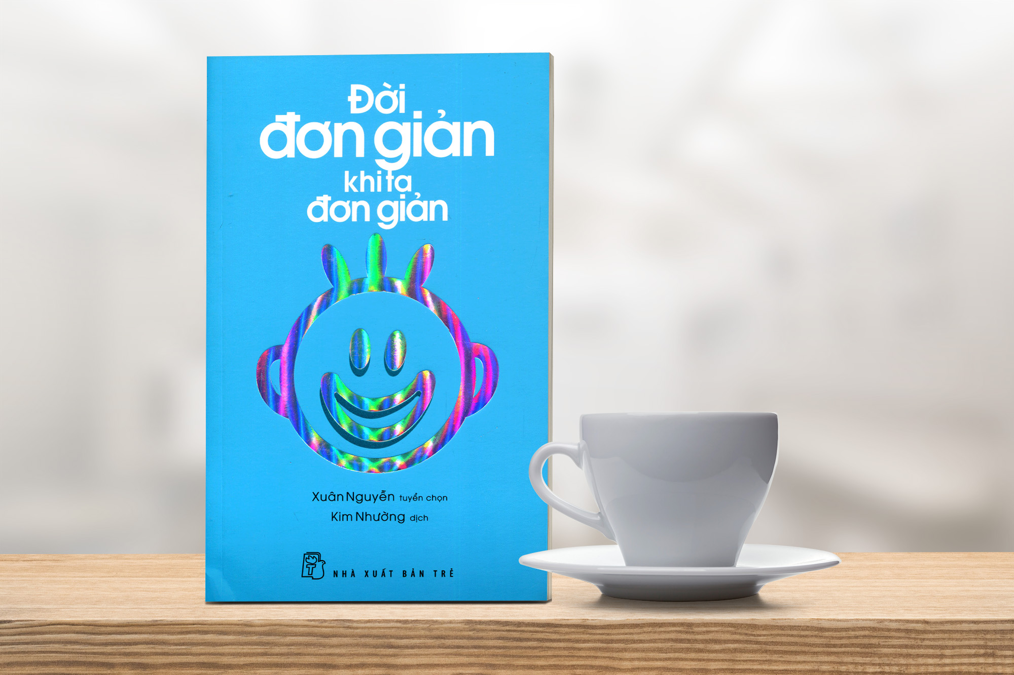

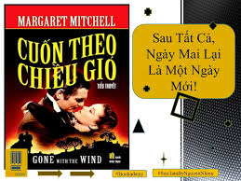
Việt Nam
Lọc
Kỹ năng sống
Ý Kiến Bạn Đọc

Quốc gia: Thể loại:
BOOKSHELF ONLINE Trang chủ Đọc sách Liên hệ

© Đọc sách online
Đời đơn giản khi ta đơn giản – Xuân Nguyễn
...
Cuốn theo chiều gió – Margaret Mitchell
....
Đắc nhân tâm – Dale Carnegie
...
- - -
<
1
>
2
3
Họ và tên:
Email:

Góp ý của bạn:
Gửi

